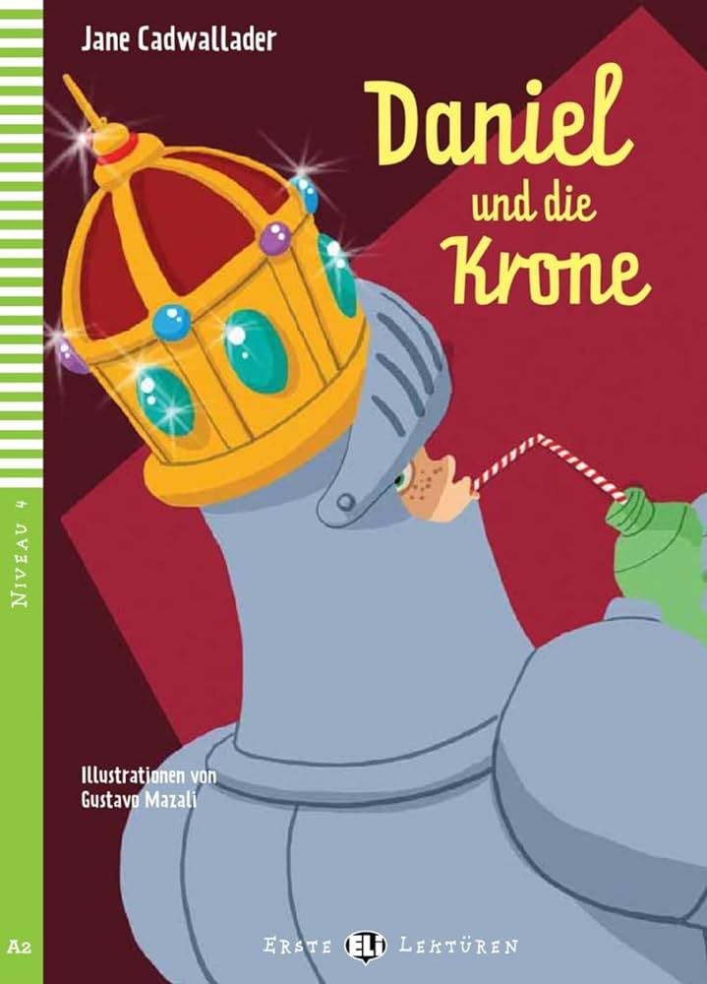

**S. 6-7 Wortlist**

|  |  |
| --- | --- |
| Deutsch | Englisch |
| half ( helfen ) | help |
| die Rüstung | The armor |
| die Weste | The vest |
| aus Metal | made of medal |
| Pass auf ! | take care of |
| stecken | stick |
| die Krone | crown |
| böse auf | angry with |
| fangen | catch |
| zufrieden | satisfy |

**A- Richtig ( R ) oder Falsch ( F ) !**

1. Daniel trägt eine Rüstung. ( )
2. Die Weste ist aus Wolle. ( )
3. Eva half Daniel. ( )
4. Daniel steckte den Ring auf die Krone. ( )
5. Der Chef ist böse auf sie. ( )

**B- Wer sagt das?**

1- “ Oh! Pass auf, der Ring ! .“ ____________________

2- „ Nur ruhig, Daniel! Heute Abend fangen wir die Räuber“

____________________

**C- Ergänze mit der richtigen Antwort !**

**Räuber – Weste – zufrieden – Metall – Krone**

1. Daniel zieht eine ______________ aus _____________ an.
2. Wenn sie die ______________ fangen , wird der Chef ________________.
3. Daniel steckt den Ring auf die ___________________.